Flugrouten der Störche
Auftrag 9

Info für die Lehrperson

Was?
In der Geschichte sind die Kinder bei der Besenderung der Jungstörche dabei und erleben den Moment, in welchem die Jungstörche wegziehen. Dank moderner Technik stehen heute sehr genaue Daten
über Aufenthaltsorte und Zugrouten der besenderten Störche zur Verfügung. Diese Daten sind für
die Forschung wichtig. Aber auch für Laien sind die Zugrouten und die Aufenthaltsorte auf Webseiten
zugänglich. So erhalten auch die Kinder sozusagen ein Fenster in ein laufendes Forschungsprojekt.

Wie?
In Auftrag 9 geht es um das Nachverfolgen der Flugrouten der Sender-Störche. Entsprechende Websites sind verlinkt unter www.storchenforscher.ch, Rubrik Didaktik plus. Dafür brauchen die Schülerinnen und Schüler ein Kartenleseverständnis, dieses muss je nach Klasse zuerst eingeführt werden. Zudem muss auch die Website mit ihrer Legende zuerst erklärt werden – dort lassen sich z.B. die Standorte von Mülldeponien ein- und ausschalten.
In der Klasse in der Geschichte gibt es die Storchennews. Das heisst, dass jeden Morgen ein anderes Kind, nachschaut, ob es Neuigkeiten bei den Sendestörchen gibt und dies dann mitteilt. Die Lehrperson entscheidet sich für eine in ihrer Klasse angepasste Form der Storchennews. Der Auftrag, die Flugrouten zu recherchieren, kann aber auch unabhängig davon durchgeführt werden.
In der ersten Aufgabe verfolgen die Kinder den Aufenthaltsort der in diesem Sommer neu besenderten Jungstörche. Im Juni fliegen diese nur rund ums Nest. Etwa Mitte August beginnt dann der Abflug nach Süden. Täglich werden neue Aufenthaltsorte ersichtlich. Es besteht natürlich auch das Risiko, dass ein Jungstorch auf dem Flug in eine Stromleitung fliegt oder auf andere Art umkommt.
In Aufgabe zwei suchen die Schülerinnen und Schüler möglichst viele verschiedene Winterquartiere.
Die Auswertungen können z.B. zusammengetragen und auf einer Karte im Klassenzimmer nochmals sichtbar gemacht werden.
Auf der folgenden Seite werden einige Beispiele von der Website der Sendestörche für die Lehrperson
gezeigt. Werden die genauen Daten des Fluges mitverfolgt, so zeigt sich, dass nicht alle Störche zur
gleichen Zeit zurückkehren. Auf der folgenden Seite finden sich drei Beispiele von unterschiedlichen
Flugrouten.

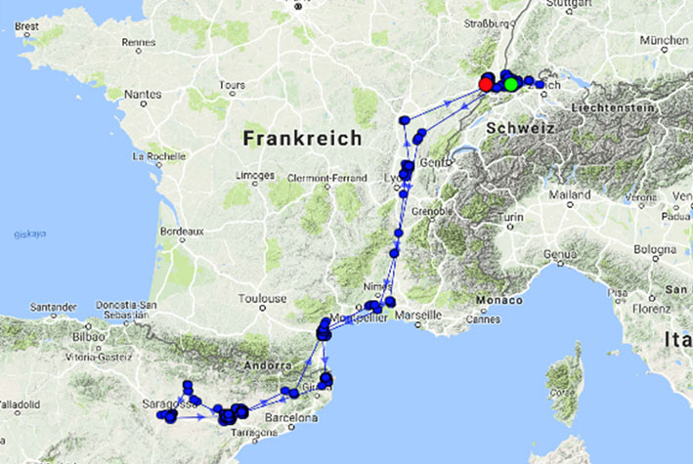
Camino (Route CH – Saragossa – CH)
Besendert am 17.6.2016 in Kaiseraugst/Schweiz

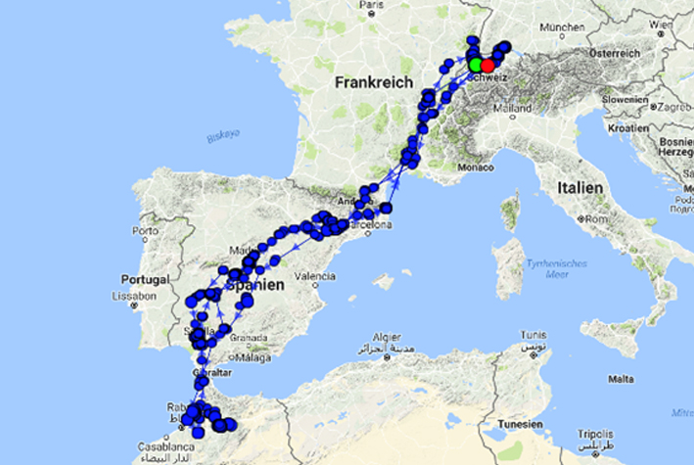
Lotte (Route CH – Marokko – CH)
Besendert am 19.6.2015 in Altreu/Schweiz

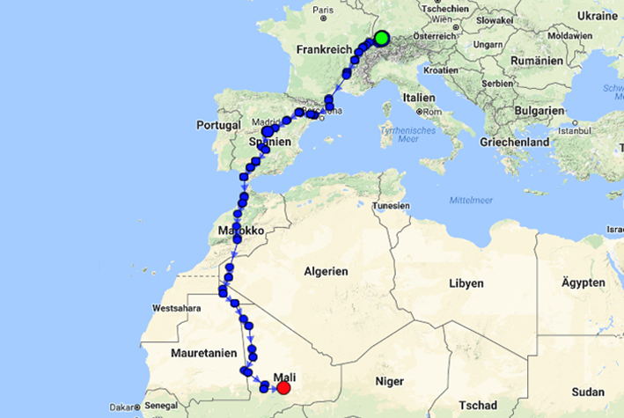
Pinto (Route CH – Mali)
Besendert am 18.6.15 im Zoo Zürich/Schweiz

So fliegen die Jungstörche
Quelle: SOS Storch – Storchenzug im Wandel

Auf der Website mit den Senderstörchen kannst du sehen, wo
sich die in diesem Sommer besenderten Jungstörche aufhalten.
Beschreibe dies an verschiedenen Tagen, nach Angaben deiner
Lehrperson.

Tag 1

Tag 2

Tag 3

Tag 4

Tag 5

Wohin fliegen die Störche im Winter?

Auf der Website mit den Senderstörchen kannst du nicht nur Jung-störche verfolgen. Es gibt auch viele Störche, die in früheren Jahren besendert wurden. So kannst du die Flugrouten über mehrere Jahre mitverfolgen. Suche nun möglichst verschiedene Überwinterungsorte und schreibe den Namen des Storches und den Ort in die Tabelle.

Name des Senderstorches | Überwinterungsort

